
Об утверждении регламента государственной услуги "Представление справки гражданам, единственное жилище которых признано аварийным"
Утративший силу
Постановление акимата Атырауской области от 25 июня 2019 года № 133. Зарегистрировано Департаментом юстиции Атырауской области 28 июня 2019 года № 4428. Утратило силу постановлением акимата Атырауской области от 25 декабря 2019 года № 304 (вводится в действие по истечении десяти календарных дней после дня его первого официального опубликования)
Сноска. Утратило силу постановлением акимата Атырауской области от 25.12.2019 № 304 (вводится в действие по истечении десяти календарных дней после дня его первого официального опубликования).
В соответствии с пунктом 3 статьи 16 Закона Республики Казахстан от 15 апреля 2013 года "О государственных услугах" акимат Атырауской области ПОСТАНОВЛЯЕТ:
1. Утвердить регламент государственной услуги "Представление справки гражданам, единственное жилище которых признано аварийным" согласно приложению к настоящему постановлению.
2. Контроль за исполнением настоящего постановления возложить на заместителя акима Атырауской области Таубаева Н.Б.
3. Настоящее постановление вступает в силу со дня государственной регистрации в органах юстиции и вводится в действие по истечении десяти календарных дней после дня его первого официального опубликования.
Аким области | Н. Ногаев
Приложение к постановлению акимата Атырауской области от "25" июня 2019 года № 133 Утвержден постановлением акимата Атырауской области от "25" июня 2019 года № 133
Регламент государственной услуги "Представление справки гражданам, единственное жилище которых признано аварийным"
1. Общие положения
1. Государственная услуга "Представление справки гражданам, единственное жилище которых признано аварийным" (далее – государственная услуга) оказывается местным исполнительными органами города Атырау и районов (далее - услугодатель).
Прием документов и выдача результатов оказания государственной услуги осуществляются через услугодателя.
2. Форма оказания государственной услуги: бумажная.
3. Результат оказания государственной услуги – выдача справки о признании жилища аварийным согласно приложению 1 к стандарту государственной услуги "Представление справки гражданам, единственное жилище которых признано аварийным", утвержденному приказом Министра по инвестициям и развитию Республики Казахстан от 26 декабря 2018 года № 917 "Об утверждении стандарта государственной услуги "Представление справки гражданам, единственное жилище которых признано аварийным" (зарегистрированный в Реестре государственной регистрации нормативных правовых актов № 18149) (далее – Стандарт) либо мотивированный ответ об отказе в оказании государственной услуги согласно пункту 10 Стандарта.
2. Описание порядка действий структурных подразделений (работников) услугодателя в процессе оказания государственной услуги
4. Основанием для начала процедуры (действия) по оказанию государственной услуги является заявление о выдачи справки, о признании жилища аварийным, согласно приложению 2 к Стандарту.
5. Содержание каждой процедуры (действия), входящей в состав процесса оказания государственной услуги, длительность его выполнения:
1) работник канцелярии услугодателя принимает от услугополучателя документы, регистрирует их и направляет руководителю услугодателя в течение 15 (пятнадцати) минут;
2) руководитель услугодателя ознакамливается с поступившими документами и направляет ответственному работнику услугодателя в течение 30 (тридцати) минут;
3) ответственный работник услугодателя рассматривает поступившие документы, готовит результат государственной услуги и направляет на подпись руководителю услугодателя в течение 4 (четырех) рабочих дней;
4) руководитель услугодателя подписывает результат государственной услуги и направляет работнику канцелярии услугодателя в течение 30 (тридцати) минут;
5) работник канцелярии услугодателя регистрирует результат государственной услуги и выдает услугополучателю в течение 1 (одного) рабочего дня.
3. Описание порядка взаимодействия структурных подразделений (работников) услугодателя в процессе оказания государственной услуги
6. Перечень структурных подразделений (работников) услугодателя, которые участвуют в процессе оказания государственной услуги:
1) работник канцелярии услугодателя;
2) руководитель услугодателя;
3) ответственный работник услугодателя.
7. Описание последовательности процедур (действий) между структурными подразделениями (работниками) услугодателя с указанием длительности каждой процедуры (действия) приведены в приложении 1 к настоящему Регламенту, справочник бизнес-процессов оказания государственной услуги "Представление справки гражданам, единственное жилище которых признано аварийным" приведен в приложении 2 к настоящему Регламенту.
Приложение 1 к регламенту государственной услуги "Представление справки гражданам, единственное жилище которых признано аварийным"
Описание последовательности процедур (действий) между структурными подразделениями (работниками) услугодателя с указанием длительности каждой процедуры (действия)

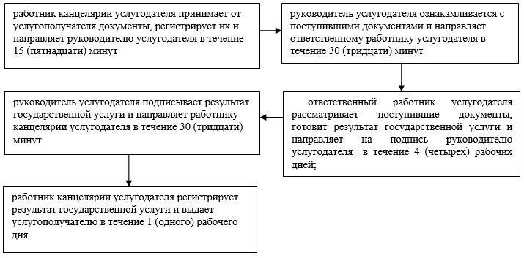

Приложение 2 к регламенту государственной услуги "Представление справки гражданам, единственное жилище которых признано аварийным"
Справочник бизнес-процессов оказания государственной услуги "Представление справки гражданам, единственное жилище которых признано аварийным"

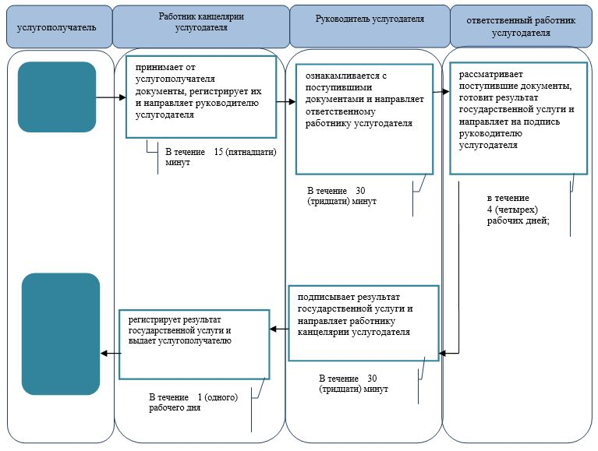

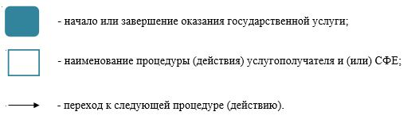

© 2012. РГП на ПХВ «Институт законодательства и правовой информации Республики Казахстан» Министерства юстиции Республики Казахстан

